_________________
Campus
Tobias Barreto
PLANO ANUAL DE TRABALHO 2022
(PAT 2022)

Organizado pela Coordenadoria de Planejamento (COPLAN)

ROL DE DIRIGENTES

Diretor Geral
Márcio de Melo

Gerente de Ensino
Diego Armando de oliveira Menezes

Gerente de Administração
José Robson Ferreira Dantas

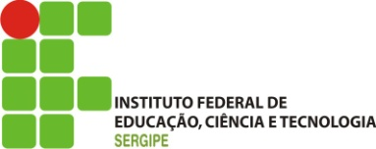

MISSÃO: “Promover a educação profissional, científica, técnica e tecnológica de qualidade através da articulação entre ensino , extensão , pesquisa aplicada e inovação para formação integral dos cidadãos ”

VISÃO: “Ser reconhecido pela formação integral dos cidadãos por meio da articulação entre ensino, extensão, pesquisa aplicada e inovação”

VALORES:
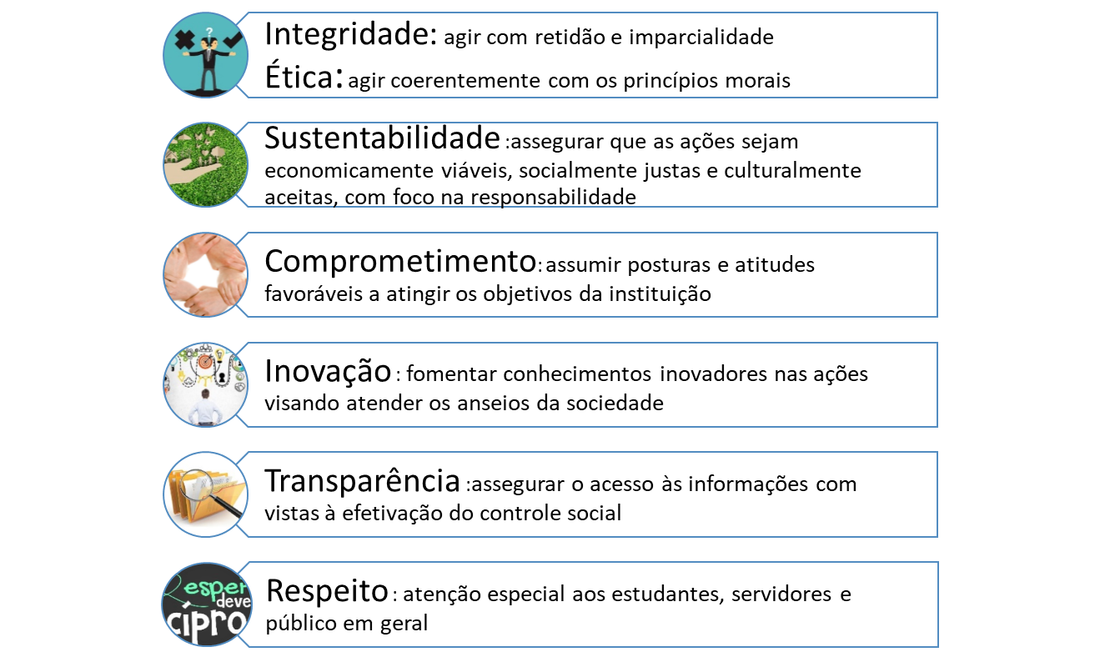
SUMÁRIO

1. Introdução 5
2. História do Campus Tobias barreto (síntese) 6
3. Plano de Desenvolvimento Institucional (PDI) 7
3.1 Missão, Visão, Valores e Objetivos estratégicos 7
3.2 Plano de Indicadores e Metas 8
3.3 Plano Anual de Trabalho (PAT) 9
3.4 Metodologia para elaborar o Plano Anual de Trabalho 2022 9
4. Desenvolvimento 11
4.1 Plano de Ação 2022 do Campus tobias barreto 11
4.2 Matriz de Riscos Associados ao PAT 19
5. Considerações Finais 25

Introdução

O Instituto Federal de Sergipe (IFS) é composto por unidades com gestão interdependentes e que são integrados através do Plano de Desenvolvimento Institucional (PDI 2020-2024) e com um único projeto político-pedagógico institucional. Essencialmente, a Reitoria deve exercer as funções institucionais estratégicas e táticas, abrangendo questões como definição de políticas, normatizações, programas, projetos, supervisão e controle, ao passo que os Campi, enquanto unidades de execução da ação educacional devem executar o planejamento operacional das ações planejadas para o cumprimento dos objetivos e metas do IFS.
O IFS fomenta uma gestão democrática através da construção de um processo permanente e contínuo de planejamento participativo, tendo como principais instrumentos norteadores o Plano Plurianual (PPA), Lei Orçamentária Anual (LOA), Termo de Metas (TAM), Plano de Desenvolvimento Institucional (PDI), Projeto Político Pedagógico Institucional (PPPI), Plano Nacional da Educação (PNE) e Relatório de Gestão. Assim, os Planos Anuais de Trabalho (PAT) se fazem fundamentais para responder aos desafios diagnosticados e estabelecidos nestes instrumentos.
Então, a ideia é buscar, através do planejamento, a melhoria contínua da instituição visando garantir a realização das prioridades acadêmicas e administrativas, com eficiência e eficácia, bem como viabilizar a alocação de recursos para efetivação dos projetos e atividades, observando princípios da legalidade, impessoalidade, moralidade, publicidade e eficiência, bem como a economicidade, além de subsidiar a tomada de decisão dos gestores.

História do Campus Tobias Barreto (síntese)

Em 26 de novembro de 2014 o Campus do Instituto Federal de Sergipe de Tobias Barreto iniciou suas atividades, ainda em uma sede provisória. A implementação de um campus do IFS em Tobias Barreto foi resultado da terceira fase da expansão da Rede Federal e marca o processo de interiorização que garante o acesso à educação profissional à população moradora do interior do Brasil. No ano de 2020, após cinco anos de funcionamento em sede provisória, o Campus iniciou seus trabalhos no prédio permanente, localizado na Avenida Osvaldo Carvalho Prado, S/N, Complexo Habitacional Julieta Barreto de Menezes, inaugurado em 28 de agosto de 2018.
Ao longo desses sete anos o IFS já formou mais de 220 profissionais, entregando ao mercado de Tobias Barreto e região 110 técnicos em informática e 117 técnicos em comércio. Em 2020 formou-se a primeira turma do concomitante, a turma de Comércio. Atualmente o Campus possui mais de 140 estudantes ativos nos cursos técnicos de nível médio em Comércio, Informática e Desenvolvimento de Sistemas nas modalidades subsequente e concomitante.

Quadro 01 – Oferta de cursos e vagas em 2022: Campus Tobias Barreto
Nome do Curso | Área/Eixos Tecnológicos | Habilitação | Modalidade | Nº de Alunos/Turma | Nº Turma/ Ano | Turno (s) de Funcionamento
Técnico de Nível Médio em Comércio | Gestão e Negócio | Técnico, na forma concomitante | Presencial | 40 | 1 | Vespertino
Técnico de Desenvolvimento de Sistema | Informação e Comunicação | Técnico, na forma concomitante | Presencial | 35 | 1 | Vespertino
Técnico de Nível Médio em Comércio | Gestão e Negócio | Técnico, na forma subsequente | Presencial | 40 | 1 | Noturno

Plano de Desenvolvimento Institucional (PDI)

O Plano de Desenvolvimento Institucional (PDI) é o instrumento de planejamento e gestão que considera a identidade do IFS no que diz respeito à sua filosofia de trabalho, à missão a que se propõe, aos seus valores e a sua visão de futuro, materializados em objetivos estratégicos e em suas respectivas metas. O PDI deve ser resultado do trabalho da comunidade acadêmica e possibilitar a orientação das atividades desenvolvidas na instituição. Seu desenvolvimento é periódico, geralmente a cada cinco anos, e o mecanismo para sua construção se utiliza de um processo de avaliação, passado e presente, e de planejamento com foco no futuro, traçando diretrizes para o desenvolvimento acadêmico, organizacional e físico da Instituição.

3.1 Missão, Visão, Valores e Objetivos estratégicos
O planejamento estratégico do IFS está sintetizado no Mapa Estratégico (2020- 2024) aprovado por meio Deliberação nº 04/2019/CGIRC/IFS.

Figura 1 – Mapa estratégico do IFS (2020-2024)
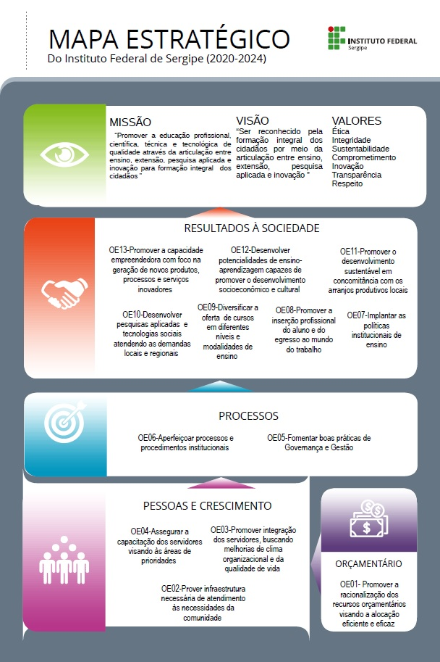
Fonte: PDI 2020-2024 do IFS (disponível <http://www.ifs.edu.br/planejamento-e-gestao>)

3.2 Plano de Indicadores e Metas

O plano de indicadores e metas foi desenvolvido a partir dos 13 objetivos estratégicos, no qual foram elaborados indicadores e metas que servirão de parâmetros para avaliar o andamento da gestão na tomada de decisão e alcance dos resultados. Os indicadores e metas deverão ser cadastrados no GEPLANES, no qual nos fornecerá relatórios atualizados que mostrarão o desempenho de alcance das metas.
Nesse sentido, foram estabelecidos indicadores, cujo monitoramento será realizado através de um software de gerenciamento de planejamento estratégico (GEPLANES) por meio do link: https://geplanes.ifs.edu.br/geplanes_bsc/sgm/Index
Para acessar GEPLANES precisa do login: cidadão e senha: 123456.

3.3 Plano Anual de Trabalho (PAT)

O Plano Anual de Trabalho ou Plano de Ações é um documento anual vinculado ao PDI. Trata-se de um instrumento de gestão que prescreve a continuidade eficaz das atividades fim do Instituto Federal de Sergipe (ensino, pesquisa, extensão e inovação), tendo em vista que este proporciona o acompanhamento das ações que serão realizadas no exercício de 2022. Além desta vinculação, o Plano Anual de Trabalho precisa estar de acordo com as propostas do Plano Plurianual (PPA), da Lei das Diretrizes Orçamentárias (LDO) e com a Lei de Orçamento Anual (LOA).
O PAT relata as ações, os prazos e os responsáveis pela execução das iniciativas a serem realizadas ao longo do ano, que por sua vez devem refletir as necessidades da comunidade acadêmica e, obrigatoriamente, contribuir para que a Missão e a Visão do IFS sejam alcançadas.
O Plano Anual de Trabalho trata de um conjunto de medidas voltadas a atender as metas traçadas no PDI, sendo essas definidas e monitoradas por intermédio dos indicadores, que por sua vez, refletem o desempenho.
Nesse sentido, faz-se necessário observar que o processo de planejamento estratégico passou por uma transformação gradual nas últimas décadas, saindo de um enfoque tradicional de previsão orçamentária e controle de gastos no curto prazo para um modelo de longo prazo e, mais adiante, de análise do ambiente e desenvolvimento institucional, resultando no modelo atual, em que a instituição define iniciativas, metas e objetivos em consonância com a missão e a visão, previamente estabelecidas.

3.4 Metodologia para elaborar o Plano Anual de Trabalho 2022

O processo de elaboração do Plano Anual de Trabalho, para o exercício 2022, teve início nas últimas semanas de agosto 2021, por meio de reuniões realizadas entre a equipe de Planejamento e Gestão da PRODIN e as Unidades Gestoras, Pró Reitorias, Diretorias Sistêmicas, Departamentos e Coordenadorias responsáveis pela execução de ações estratégicas.
O cumprimento da agenda teve como objetivo reafirmar a necessidade de padronização dos procedimentos para elaboração do plano das unidades, bem como garantir a aderência das ações ali contidas aos objetivos estratégicos institucionais. Para tal, a equipe da Diretoria de Planejamento e Gestão, utilizou como normativos norteadores do processo o Plano de Desenvolvimento Institucional (PDI 2020-2024), a IN nº 01/2021/PRODIN e, ainda, o Termo de acordo de Metas e Compromissos, o Levantamento de Governança e Gestão Pública, o PAT 2020 e outros documentos.
Com a finalidade da efetiva construção dos Planos de Trabalho, optou-se pela realização de reunião - com cada uma as unidades gestoras - que contou com a presença dos titulares das áreas estratégicas, além do respectivo Coordenador de Planejamento (COPLAN) lotado na unidade.
Dessa forma, a fim de orientar a construção do PAT pelos atores estratégicos, foram elaboradas duas planilhas – para os campi e reitoria – onde foram elencadas, dentre as constantes no PDI 2020-2024, quais as Iniciativas Estratégicas (IE) a serem trabalhadas no exercício.
A partir desta predefinição, e obedecendo ao princípio da autonomia administrativa, cada uma das unidades indicou quais ações pretende desenvolver em 2022, estruturando-as sob a forma de plano de ação e detalhando as ações por meio de questões como “O que será feito?”, “Como será feito?”, “Por que será feito?”, “Quem fará?”, e “Quando fará?”. Buscou-se, portanto, assegurar o alinhamento das ações a pelo menos um dos treze objetivos estratégicos elencados no Mapa Estratégico Institucional.
Ademais, como medida para potencializar a assertividade das ações e, consequentemente, seu impacto nos processos e atividades institucionais, à medida que as iniciativas estratégicas foram desmembradas, procedeu-se ao mapeamento e análise dos riscos associados às iniciativas. Analisando os eventos de risco sob a perspectiva de probabilidade de sua ocorrência e impacto de suas consequências, além estabelecer, de maneira prévia, medidas para seu controle, conforme disciplinado na Política de Gestão de Riscos e Controles da Gestão, aprovada por meio da Deliberação nº 01/2017/CGIRC/IFS.
Por fim, cada Unidade Gestora, a fim de possibilitar o acompanhamento das atividades e, por conseguinte, o controle social, publicará em seu hotsite o respectivo Plano Anual de Trabalho.

4. Desenvolvimento

As iniciativas estratégicas (políticas, programas, projetos e planos) propostas no PDI 2020 - 2024 do IFS podem ser realizadas ao longo dos cinco anos que se seguem a partir de sua aprovação. Dessa forma, o Plano Anual de Trabalho tem o propósito de dar transparência ao público interessado de todas as ações que se pretende realizar ano após ano, de modo a monitorar o cumprimento das metas e dos objetivos do PDI.
Sendo assim, o PAT apresentará as ações vinculadas ao PDI 2020 - 2024 do IFS que serão executadas ao longo do ano de 2022, representando o cumprimento de 3/5 do prazo determinado para a execução do que foi planejado para ser realizado até o final de 2024.
Para tanto, o presente documento apresenta o detalhamento das ações indicadas por cada unidade, bem como os responsáveis pelo desenvolvimento das ações.

4.1 Plano de Ação 2022 do Campus Tobias Barreto

4.1.1 Perspectiva Orçamentária

Objetivo Estratégico: OE01 – Promover a racionalização dos recursos orçamentários visando à alocação eficiente e eficaz

Iniciativa Estratégica | IE01.1. Elaborar planos para o uso e alocação dos recursos orçamentários de forma eficiente e eficaz
Indicador | Quantidade de ações descritas para a iniciativa
Meta | Realizar todas as ações propostas (100%)
Ações | Prazo | Responsável | Recurso Financeiro
1.1.1. Elaborar Plano de alocação dos recursos orçamentários | 30/06/2022 | GADM | Não
1.1.2. Acompanhar as ações de execuções orçamentária e financeira do campus. | 31/12/2022 | GADM/CCOF | Não

Iniciativa Estratégica | IE01.2. Projeto “Campanhas de sensibilização e divulgação dos painéis do orçamento” (governo federal) nas unidades
Indicador | Quantidade de ações descritas para a iniciativa
Meta | Realizar todas as ações propostas (100%)
Ações | Prazo | Responsável | Recurso Financeiro
1.2.1. Manter o painel na GADM atualizado com informações sobre o Orçamento do campus e sua aplicabilidade. | 31/12/2022 | GADM | Não
1.2.2. Divulgação de entradas de recursos orçamentários. | 31/12/2022 | CCOF | Não

4.1.2 Perspectiva: Pessoas e Crescimento

Objetivo Estratégico: OE02 - Prover infraestrutura necessária de atendimento às necessidades institucionais da comunidade

Iniciativa Estratégica | IE02.1. Elaborar e implementar Plano de gerenciamento da manutenção patrimonial
Indicador | Quantidade de ações descritas para a iniciativa
Meta | Realizar todas as ações propostas (100%)
Ações | Prazo | Responsável | Recurso Financeiro
2.1.1. Elaborar um plano de vistoria que promova manutenções prediais necessárias no campus. | 31/03/2022 | CMT | Não
2.1.2. Realizar a vistoria predial do Campus. | 30/06/2022 | CMT | Não
2.1.3. Questionar à comunidade quais suas necessidades  patrimoniais. | 31/03/2022 | COALP | Não
2.1.4. Promover semestralmente a conferência e regularização dos Termos de Responsabilidade dos setores. | 31/12/2022 | COALP | Não

Objetivo Estratégico: OE03 – Promover integração dos servidores, buscando melhorias de clima organizacional e da qualidade de vida

Iniciativa Estratégica | IE03.1 Projeto "Centros de Convivências para os servidores"
Indicador | Quantidade de ações descritas para a iniciativa
Meta | Realizar todas as ações propostas (100%)
Ações | Prazo | Responsável | Recurso Financeiro
3.1.1. Aprimorar o espaço de convivência dos servidores. | 31/12/2022 | GADM | Não

Iniciativa Estratégica | IE03.3 Desenvolver e fortalecer ações para o 'Sentimento de Pertencimento' dos servidores nas unidades
Indicador | Quantidade de ações descritas para a iniciativa
Meta | Realizar todas as ações propostas (100%)
Ações | Prazo | Responsável | Recurso Financeiro
3.3.1. Calendário de Atividades. | 31/01/2022 | DG | Não

Iniciativa Estratégica | IE03.6 Desenvolver o Programa de Conscientização do uso de EPI para os servidores
Indicador | Quantidade de ações descritas para a iniciativa
Meta | Realizar todas as ações propostas (100%)
Ações | Prazo | Responsável | Recurso Financeiro
3.6.1. Palestra. | 30/05/2022 | DG | Não

Iniciativa Estratégica | IE03.7 Desenvolver o Programa de exames periódicos para todos os servidores
Indicador | Quantidade de ações descritas para a iniciativa
Meta | Realizar todas as ações propostas (100%)
Ações | Prazo | Responsável | Recurso Financeiro
3.7.1. Palestra. | 30/04/2022 | DG | Não

4.1.3 Perspectiva: Processos
Objetivo Estratégico: OE05 – Fomentar boas práticas de Governança e Gestão

Iniciativa Estratégica | IE05.8 Implementar o Modelo de Gestão de Contratações
Indicador | Quantidade de ações descritas para a iniciativa
Meta | Realizar todas as ações propostas (100%)
Ações | Prazo | Responsável | Recurso Financeiro
5.8.1. Aprimorar a divulgação das contratações disponíveis. | 31/12/2022 | COC | Não
5.8.2. Melhorar a Transparência dos Processos de Contratações. | 31/12/2022 | COC | Não
5.8.3. Ampliar a eficiência e o controle de contratos continuados. | 31/12/2022 | COC | Não

Iniciativa Estratégica | IE05.10 Implementar o Modelo de Gestão Documental
Indicador | Quantidade de ações descritas para a iniciativa
Meta | Realizar todas as ações propostas (100%)
Ações | Prazo | Responsável | Recurso Financeiro
5.10.1. Orientar e dar dicas sobre a organização do arquivo corrente. | 31/12/2022 | CPRA | Não
5.10.2. Avaliar os documentos do setor de Conformidade, Direção e Gerência Administrativa para transferência ou recolhimento. | 31/12/2022 | CPRA | Não
5.10.3. lmplantar o Arquivo Central do Campus Tobias Barreto. | 31/12/2022 | CPRA | Não
5.10.4. Orientar sobre o uso do Sistema Eletrônico de Informações. | 31/12/2022 | CPRA | Não

Objetivo Estratégico: OE06 – Aperfeiçoar processos e procedimentos institucionais

Iniciativa Estratégica | IE06.3. Projeto "Campanha de Preservação do Patrimônio Público"
Indicador | Quantidade de ações descritas para a iniciativa
Meta | Realizar todas as ações propostas (100%)
Ações | Prazo | Responsável | Recurso Financeiro
6.3.1. Elaboração de comunicação sobre a preservação e cuidado com o patrimônio público. | 31/12/2022 | COALP | Não

Iniciativa Estratégica | IE06.5. Desenvolver projetos para à Preevação Histórica Documental da EPT em Sergipe
Indicador | Quantidade de ações descritas para a iniciativa
Meta | Realizar todas as ações propostas (100%)
Ações | Prazo | Responsável | Recurso Financeiro
6.5.1. Preservação e Conservação de Documentos. | 28/10/2022 | CPRA | Não

Iniciativa Estratégica | IE06.6 Implementar procedimentos administrativos
Indicador | Quantidade de ações descritas para a iniciativa
Meta | Realizar todas as ações propostas (100%)
Ações | Prazo | Responsável | Recurso Financeiro
6.6.1. Acompanhar o tempo de execução da Conformidade de Registro de Gestão. | 31/12/2022 | CCOF | Não

4.1.4 Perspectiva: Resultados à Sociedade

Objetivo Estratégico: OE07 – Implantar as Políticas Institucionais de Ensino.

Iniciativa Estratégica | IE07.2 Promover Inovação de Métodos e Técnicas Pedagógicas
Indicador | Quantidade de ações descritas para a iniciativa
Meta | Realizar todas as ações propostas (100%)
Ações | Prazo | Responsável | Recurso Financeiro
7.2.1. Capacitar os docentes em metodologias ativas | 31/12/2022 | COCOM/COINF (Coordenadores de Curso) | Não
7.2.2. Criar um novo laboratório de informática | 31/12/2022 | GEN | Não

Iniciativa Estratégica | IE07.4 Desenvolver o Programa de Acompanhamento do Rendimento dos Estudantes
Indicador | Quantidade de ações descritas para a iniciativa
Meta | Realizar todas as ações propostas (100%)
Ações | Prazo | Responsável | Recurso Financeiro
7.4.1. Propor medidas de minimização da evasão de alunos | 31/12/2022 | COCOM/COINF (Coordenadores de Curso) | Não

Iniciativa Estratégica | IE07.5 Fortalecer a Política de Assistência Estudantil
Indicador | Quantidade de ações descritas para a iniciativa
Meta | Realizar todas as ações propostas (100%)
Ações | Prazo | Responsável | Recurso Financeiro
7.5.1. Realizar Acolhimentos aos Alunos | 31/12/2022 | GEN | Não
7.5.2. Oficinas temáticas sobre assistência estudantil | 31/12/2022 | COAE | Não
7.5.3. Disponibilizar em canais digitais o conteúdo referente à Cartilha da Política de Assistência Estudantil do IFS | 31/12/2022 | COAE | Não
7.5.4 Proporcionar monitoria voluntária e/ou remunerada | 31/12/2022 | COAE | Não

Objetivo Estratégico: OE08 – Promover a inserção profissional do aluno e do egresso ao mercado do trabalho.

Iniciativa Estratégica | IE08.1 Desenvolver projetos de integração do IFS ao mundo do trabalho
Indicador | Quantidade de ações descritas para a iniciativa
Meta | Realizar todas as ações propostas (100%)
Ações | Prazo | Responsável | Recurso Financeiro
8.1.1. Realizar Mesas Redondas sobre Mercado de Trabalho de Informática | 31/12/2022 | COINF | Não
8.1.2. Promover a Inserção Profissional do Aluno da COCOM e do Egresso do Curso de Comércio ao Mercado de Trabalho | 31/12/2022 | COCOM | Não

Iniciativa Estratégica | IEO8.2 Implementar o Programa de Acompanhamento do Egresso – PAE
Indicador | Quantidade de ações descritas para a iniciativa
Meta | Realizar todas as ações propostas (100%)
Ações | Prazo | Responsável | Recurso Financeiro
8.2.1. Realizar fórum de egressos do curso de informática | 30/09/2022 | COINF | Não
8.2.2. Realizar encontro anual com os egressos dos cursos de comércio | 31/12/2022 | COCOM | Não

Objetivo Estratégico: OE09 – Diversificar a oferta de cursos em diferentes níveis e modalidades de ensino.

Iniciativa Estratégica | IE09.2 Implementar o cronograma de cursos a serem ofertados
Indicador | Quantidade de ações descritas para a iniciativa
Meta | Realizar todas as ações propostas (100%)
Ações | Prazo | Responsável | Recurso Financeiro
9.2.1. Elaborar estudo preliminar de curso médio integrado em administração (PROEJA) | 30/06/2022 | Presidente da Comissão/GEN | Não
9.2.2. Elaborar o PPC do curso bacharelado em administração | 31/12/2022 | Presidente da Comissão/ GEN | Não

Objetivo Estratégico: OE10 – Desenvolver pesquisas aplicadas e tecnologias sociais atendendo as demandas locais e regionais

Iniciativa Estratégica | IE10.4. Fomentar ações de incentivo à popularização da ciência
Indicador | Quantidade de ações descritas para a iniciativa
Meta | Realizar todas as ações propostas (100%)
Ações | Prazo | Responsável | Recurso Financeiro
1. Produzir com a participação dos estudantes o Projeto de divulgação científica "Tobias Faz Ciência", para compartilhar saberes cientifícos por meio do site,das redes sociais e nos murais do Campus. | 31/10/2022 | ASCOM | Não
10.4.2 - Realizar o evento da Semana Nacional de Ciência e Tecnologia do Campus | 31/12/2022 | COPEX | Não

Objetivo Estratégico: OE11 – Promover o desenvolvimento sustentável em sincronia com os arranjos produtivos locais

Iniciativa Estratégica | IE11. 1 Implementar planos/projetos voltados para a sustentabilidade
Indicador | Quantidade de ações descritas para a iniciativa
Meta | Realizar todas as ações propostas (100%)
Ações | Prazo | Responsável | Recurso Financeiro
11.1.1. Formar grupos de estudos de acordo com as linhas de pesquisa do grupo de pesquisa Gestão e Negócios | 31/12/2022 | Líder do Grupo de Pesquisa/ GEN | Não

Iniciativa Estratégica | IE11. 2 Implantar o Plano de Combate ao desperdício e uso racional dos recursos
Indicador | Quantidade de ações descritas para a iniciativa
Meta | Realizar todas as ações propostas (100%)
Ações | Prazo | Responsável | Recurso Financeiro
11.2.1. Implantação do plano de combate ao desperdício e  uso racional de recursos | 30/04/2022 | CAM/ GADM | Não

Objetivo Estratégico: OE12 – Desenvolver potencialidades de ensino-aprendizagem capazes de promover o desenvolvimento socioeconômico, a produção cultural e cooperativismo.

Iniciativa Estratégica | IE12.7 Difundir Extensão Tecnológica dentro do IFS, criando espaços de estímulos.
Indicador | Quantidade de ações descritas para a iniciativa
Meta | Realizar todas as ações propostas (100%)
Ações | Prazo | Responsável | Recurso Financeiro
12.7.1 Realizar o Evento de Lógica | 31/12/2022 | Coordenador do Projeto/ GEN | Não

Objetivo Estratégico: OE13 – Promover a capacidade empreendedora com foco na geração de novos produtos, processos e serviços inovadores.

Iniciativa Estratégica | IE13.1 Desenvolver projetos de empreendedorismo com foco na geração de novos produtos e serviços inovadores.
Indicador | Quantidade de ações descritas para a iniciativa
Meta | Realizar todas as ações propostas (100%)
Ações | Prazo | Responsável | Recurso Financeiro
13.1.1. Formar grupos de estudos de acordo com as linhas de pesquisa do grupo de pesquisa Gestão e Negócios | 31/12/2022 | Líder do Grupo de Pesquisa/ GEN | Não
13.1.2. Planejar a Semana Global de Empreendedorismo do Campus | 31/12/2022 | COCOM e COINF (Coordenadores de Curso) | Não

4.2 Matriz de Riscos Associados ao PAT

Perspectiva | Objetivos estratégicos | Iniciativas | Riscos | Avaliação |  |  | Medias de controle
 |  |  |  | (P) | (I) | P X I
Orçamentária | OE01 - Promover racionalização dos recursos orçamentários visando a alocação eficiente e eficaz | IE01.1. Elaborar planos para o uso e alocação dos recursos orçamentários de forma eficiente e eficaz. | Inexistência das reuniões e relatórios que dão fundamentos ao plano. | 2 | 3 | 6 | Planejar reuniões e entrega dos relatórios com notificações caso os prazos não sejam cumpridos.
 |  | IE01.2. Projeto “Campanhas de sensibilização e divulgação dos painéis do orçamento” (governo federal) nas unidades | Não envio do relatório que dá base a divulgação. | 1 | 4 | 4 | GADM relembrar a CCOF o envio do relatório antes do esgotamento do prazo trimestral.
Pessoas e Crescimento | OE02 - Prover infraestrutura necessária de atendimento às necessidades da comunidade | IE02.1. Elaborar e implementar Plano de gerenciamento da manutenção patrimonial | Falta de participação do colaborador. | 3 | 4 | 12 | Solicitar participação de DIPOP na elaboração do plano.
 | OE03 - Promover integração dos servidores, buscando melhorias de clima organizacional e da qualidade de vida | IE03.1 Desenvolver projeto "Centros de Convivências para os servidores". | Falta dos recursos para o aprimoramento. | 2 | 2 | 4 | Verificar a possibilidade do aprimoramento com outros campi e Reitoria.
 |  | IE03.3 Desenvolver e fortalecer ações para o 'Sentimento de Pertencimento' dos servidores nas unidades | Não elaboração do calendário de ações. | 1 | 4 | 4 | Agendar data para realização da elaboração do calendário
 |  | IE03.6 Desenvolver o Programa de Conscientização do uso do EPI para os servidores | Falta de profissional da área disponível | 2 | 1 | 2 | Procurar um profissional com habilidades no tema
 |  | IE03.7 Desenvolver o Programa de exames periódicos para todos os servidores | Falta de profissional da área disponível | 2 | 1 | 2 | Procurar um profissional com habilidades no tema
Processos | OE05 – Fomentar boas práticas de governança e gestão. | IE05.8 Implementar o Modelo de Gestão de Contratações. | Atas não disponíveis no site institucional. | 1 | 5 | 5 | Verificar os pregões realizados pela instituição no site e solicitar informações sobre o andamento caso não visualize as ARP divulgadas.
 |  | IE05.10.Implementar o Modelo de Gestão Documental. | Falta de bens que garantam a organização e a implantação do arquivo central | 4 | 3 | 12 | Aguardar orçamento de capital para aquisição do arquivo deslizante ou outros armários para implantação do arquivo central.
 | OE06 – Aperfeiçoar processos e procedimentos institucionais. | IE06.3. Projeto "Campanha de Preservação do Patrimônio Público". | Falta de recursos necessários para realização da comunicação visual. | 3 | 3 | 9 | Utilizar do e-mail para disseminar a campanha com os servidores e uma campanha com os professores em sala de aula para os alunos
 |  | IE06.5. Desenvolver projetos para à Preservação Histórica Documental da EPT em Sergipe. | Baixa participação dos servidores e colaboradores. | 2 | 3 | 6 | Divulgar o evento com antecedência e de forma efetiva para que o público se organize para participar.
 |  | IE06.6 Implementar procedimentos administrativos | Falha na identificação de algumas inconformidades existentes nos processos. | 3 | 3 | 9 | Introduzir um check-list das atividades do setor.
Resultados à sociedade | OE07 – Implantar as políticas institucionais de ensino. | IE07.2 Promover Inovação de Métodos e Técnicas | Implantação equivocada dos novos métodos e técnicas pedagógicas. | 3 | 2 | 6 | Planejar o uso das novas técnicas, buscando entender o problema que cada uma resolve, implantando a técnica no contexto correto, sempre em conformidade com as necessidades e objetivos de aprendizagem da disciplina e da turma.
 |  | IE07.4 Desenvolver o Programa de Acompanhamento do Rendimento dos Estudantes | Falta de informações corretas e completas. | 4 | 3 | 12 | Criar formas de recuperar informações mais precisas e completas e estabelecendo métricas para tornar mais objetivo o conceito de rendimento do estudante
 |  | IE07.5 Fortalecer a Política de Assistência Estudantil | Falta de pessoal para implantar as políticas de Assistência Estudantil | 4 | 4 | 16 | Proporcionar uma política de valorização do servidor lotado em algum campus do interior.
 | OE08 - Promover a inserção profissional do aluno e do egresso ao mundo do trabalho | IE08.1 Desenvolver projetos de integração do IFS ao mundo do trabalho | Falta de parcerias/convênios com instituições/empresas e representantes do mercado de trabalho. | 4 | 4 | 16 | Flexibilizar e tornar mais simples o processo de convênio com as empresas.
 |  | IEO8.2 Implementar o Programa de Acompanhamento do Egresso – PAE | Dificuldades em manter contato com os egressos | 3 | 2 | 6 | planejar formas de manter o aluno egresso engajado com o campus, mantendo assim uma comunicação constante por outros meios.
 | OE09 -Diversificar a oferta de cursos em diferentes níveis e modalidades de ensino | IE09.2 Implementar o cronograma de desenvolvimento dos cursos a serem ofertados | Não ofertar os cursos integrados propostos no PDI | 5 | 5 | 25 | Proporcionar novos quadros de docentes focados nos cursos integrados nos campi que ainda não implantaram os cursos integrados
 | OE10 - Desenvolver pesquisas aplicadas e tecnologias sociais atendendo as demandas locais e regionais | IE10.4 Fomentar ações de incentivo à popularização da ciência | Não adesão dos alunos ou professores | 3 | 2 | 6 | Apresentar o projeto aos alunos de forma convidativa
 | OE11.Promover o desenvolvimento sustentável em concomitância com os arranjos produtivos locais | IE11. 1. Implementar planos/projetos voltados para a sustentabilidade | Falta de tempo para implantação dos projetos | 2 | 1 | 2 | Cronograma de projetos, evitando sobrecarga de trabalho.
 |  | IEO11.2 Implantar o Plano de Combate ao desperdício e uso racional dos recursos | Comunicação visual que não gere impacto na comunidade. | 3 | 4 | 12 | Investir em campanhas boca a boca em salas e setores, até que se tenha recursos para iniciar a comunicação visual.
 | OE12.Desenvolver potencialidades de ensino-aprendizagem capazes de promover o desenvolvimento socioeconômico e cultural | IE12.7 Difundir Extensão Tecnológica dentro do IFS, criando espaços de estímulos. | Baixo engajamento dos servidores nas ações | 3 | 1 | 3 | Fomentar a participação, exibindo a importância das ações e fazendo um retrospecto das ações anteriores e seus impactos positivos.
 | OE13.Promover a capacidade empreendedora com foco na geração de novos produtos, processos e serviços inovadores | IE13.1 Desenvolver projetos de empreendedorismo com foco na geração de novos produtos e serviços inovadores | Desenvolver projetos que não envolvam alunos ou que não estão em conformidade com as necessidades da comunidade externa local. | 2 | 1 | 2 | Planejar o envolvimento dos discentes e compreender o contexto do campus e necessidade da comunidade externa

5. Considerações Finais

Os objetivos, metas e indicadores descritos neste documento poderão sofrer alterações e ajustes em função do processo contínuo de acompanhamento e análise realizado sistematicamente ou da percepção dos dirigentes responsáveis, sendo formalizada através da aprovação da autoridade competente.
A consolidação deste plano foi possível graças ao entendimento unânime dos setores sobre este instrumento de gestão que contribui com a continuidade eficaz da atividade fim do Instituto Federal de Sergipe.
As ações do PAT 2022 do Campus Tobias Barreto foram elaboradas a partir dos 13 Objetivos Estratégicos, vinculadas a 23 Iniciativas Estratégicas e que no total somam 42 ações.

